
รายงานการปฏิบัติราชการประจำเดือนธันวาคม
ประจำปีงบประมาณ 2567
สถานีตำรวจภูธรลอง

งานป้องกันปราบปราม

เมื่อวันที่ 15 ธ.ค.2566 เวลา 10. 00 น. โดยการอำนวยการของ พ.ต.อ.สุรชัย จันทรมณี ผกก.,พ.ต.ท.สุพิศลย์ แสงมีอานุภาพ สวป.ฯ รรท.รอง ผกก.ป,สั่งการให้ ร.ต.อ.ไพบูลย์ เหล็กแก้ว รอง สวป.(ชส) สภ.ลอง พร้อม จ.ส.ต.อภิรักษ์ ชิวประโคน ส.ต.ต.ณัฎฐเอก ปัญญา สายตรวจรถยนต ว.4 เหตุด้วยรับแจ้งจากนางบัวผัน สวนโพธิ์ ว่าบุตรสาวซึ่งเป็นผู้ป่วยจิตเวทย์มีอาการคลุ้มคลั้งเป็นบางครั้ง สร้างความเดือดร้อนให้กับบิดามารดา ได้พูดคุยสอบถามปัญหาดังกล่าวแล้ว บุตรสาวรับปากว่าจะไปพบหมอตามกำหนดนัดในวันที่ 23 ก.พ.67 และจะไม่สร้างความเดือดร้อนรำคาญให้กับบิดามารดาอีก ซึ่งบิดามารดาพอใจกับการแก้ปัญหาของเจ้าหน้าที่ตำรวจเป็นอย่างมาก
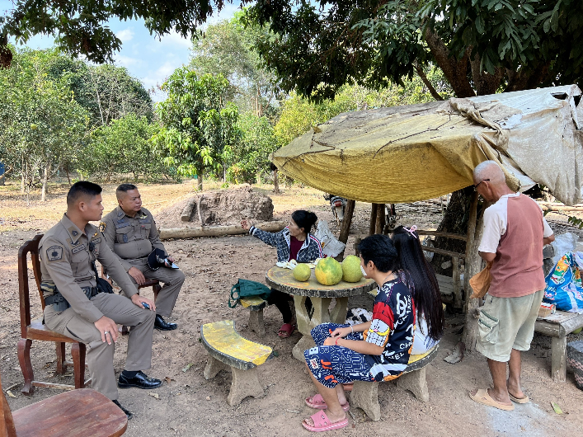
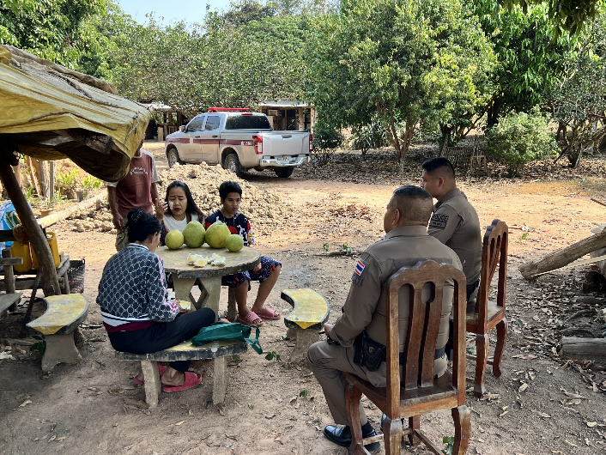

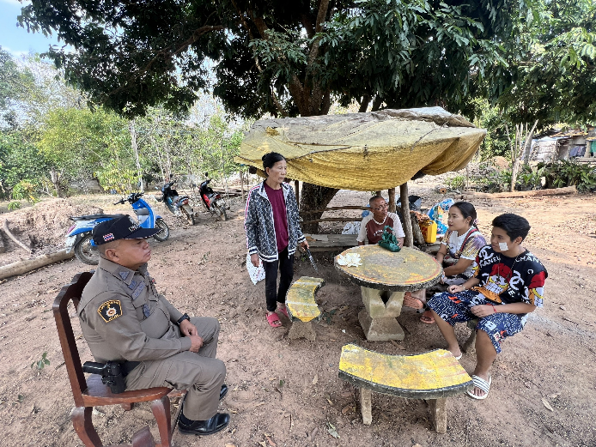

เมื่อวันที่ 20 ธันวาคม 2566 เวลา 20.30 น. ร.ต.ท.ศิรสิทธิ์ วงศ์ศิริ รอง สว.(ป) สภ.ลอง/ร้อยเวร 20 พร้อมสายตรวจรถยนต์ 201 ว.4 ดูเเลรักษาความปลอดภัย งานปิดทองพระพุทธเชียงชื่น ประจำปี 2567 ณ วัดบุญเย็น ต.ปากกาง อ.ลอง จ.แพร่

เมื่อวันที่ 26 ธันวาคม 2567 เวลา 09.30 น.ร.ต.อ.สุริยันต์ อินทร์กร่ำ รอง สว.(สส.)สภ.ลอง/ร้อยเวร20 พร้อมสายตรวจรถยนต์201 พร้อมสายตรวจตำบลทุ้งเเล้ง ว.4 ร่วมกับปศุสัตว์จังหวัดเเละหน่วยงานที่เกี่ยวข้องตรวจตามแผนการเฝ้าระวังและปราบปรามการกระทำความผิดกฎหมาย(ด้านปศุสัตว์)
1.ทอฝันหมูสด (สาขาลอง)
2.ห้องเย็นสุนันทา(ข้าวปั้นห้องเย็น)

